附件一：
在校生信息采集操作说明
可通过PC或手机浏览器访问登录，进行信息填报，网址：http://jw.ncc.edu.cn/jwglxt/。
一、PC端填报：
1、输入帐号、密码，登录教务管理系统
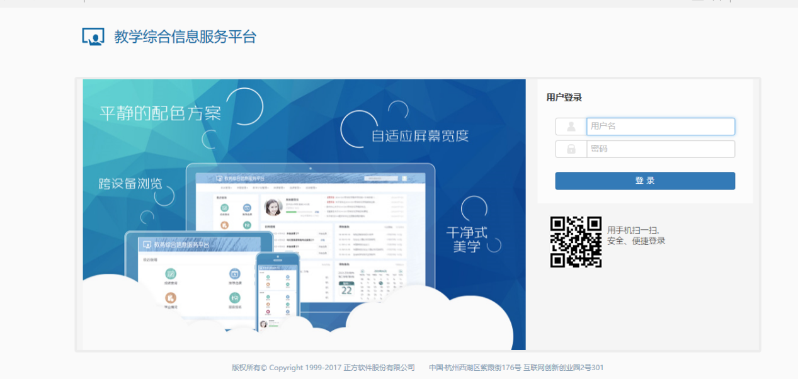

2、点击信息维护，选择学生监护人信息采集

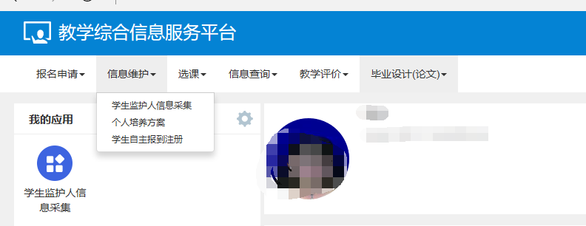

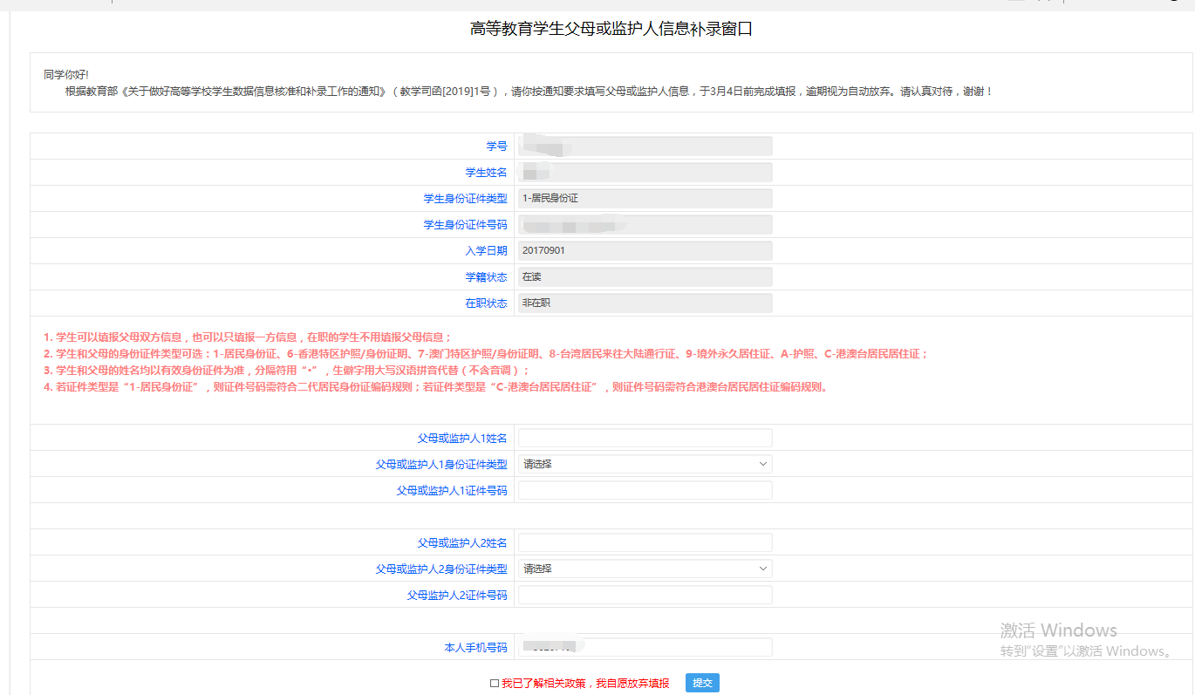
3、录入相应信息

4、核对无误后，点击提交

二、手机浏览器填报：
1、登录教务管理系统
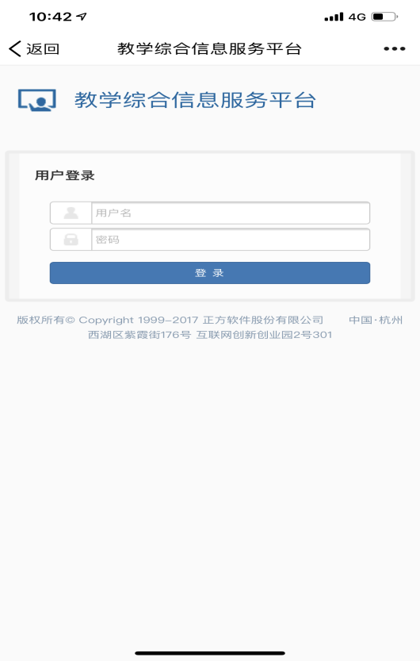

- 选择学生监护人信息采集
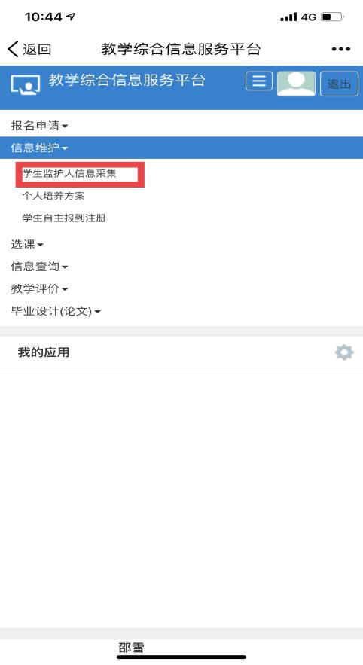

3、下一步
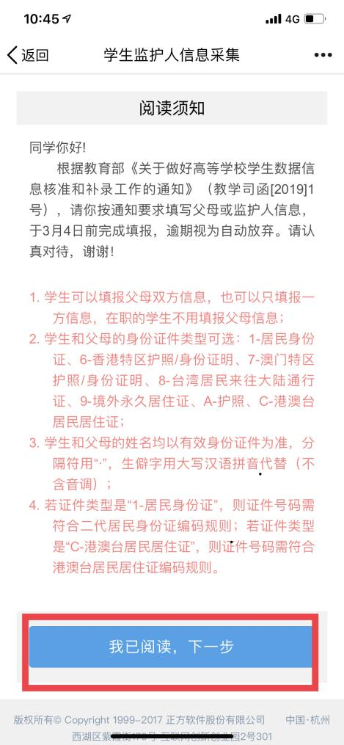

4、下一步
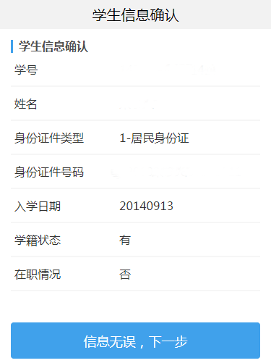
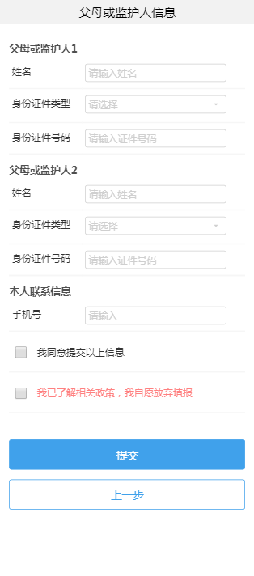
5、录入相应信息，核对无误后提交

